flunch, nouveau Partenaire Officiel de la Fédération Française de Natation

A Paris et Lille , le 1er février

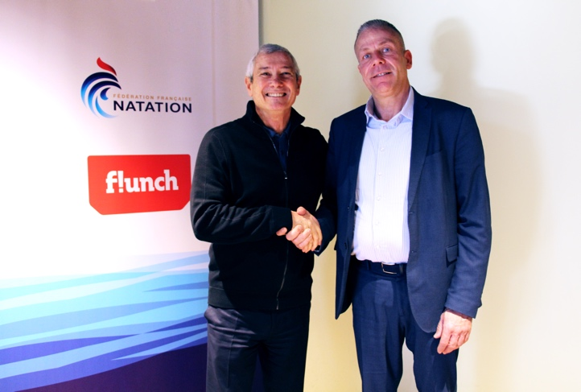

En ce début d’année olympique prometteuse pour les sportifs Français, flunch est fier d’annoncer la signature d’un Partenariat Officiel avec la Fédération Française de Natation (FFN).

En présence de l’agence Eventeam qui a initié le partenariat, la cérémonie de signature a eu lieu au flunch d’Antibes, scellant une alliance stratégique et une collaboration prometteuse de trois ans entre deux partenaires dont la simplicité, la popularité, l’accessibilité, le manger sain et la promotion du sport sont des valeurs partagées.

flunch, avec ses 140 restaurants en France, renforce ainsi son image de restaurant idéal pour les sportifs qu’ils soient seuls, en famille ou en groupe, en proposant une alimentation saine et variée, du salad et fruit bar au buffet de légumes à volonté, des produits frais et adaptés à tous les régimes et toujours à petits prix.

flunch, c’est aussi un service de traiteur, flunch traiteur, au rapport qualité prix reconnu, idéal pour les particuliers comme pour le B to B.

En devenant également partenaire officiel de l’Académie de Natation portée par la FFN, qui a pour ambition de faire évoluer l’enseignement de la natation aux enfants pour lutter activement contre les noyades, flunch s’engage en faveur de l’une des préoccupations majeures des familles : apprendre et savoir nager.

« La Fédération est heureuse et fière de pouvoir désormais avoir à ses côtés une belle institution comme flunch comme partenaire. Au-delà de l’apprentissage de la natation, il est primordial pour notre Fédération de pouvoir guider les sportifs dès leur plus jeune âge dans leurs réflexes notamment en termes d’alimentation pour être en bonne santé. De plus, ce partenariat traduit la volonté de la Fédération de mettre des services de qualité à disposition de ses différents clubs et organisateurs de compétitions sur l’ensemble du territoire. » déclare Gilles SEZIONALE, Président de la Fédération Française de Natation.

« Nous sommes très fiers de nous engager, dans la durée, dans ce beau partenariat avec la FFN avec qui nous partageons les mêmes valeurs de simplicité, d’engagement, de popularité et d’accessibilité autour du sport et du bien manger, bons pour la santé. C’est pour nous une nouvelle occasion de démontrer la transformation et l’ancrage de flunch dans le quotidien des Français. Ce partenariat nous permettra également de booster l’image et la notoriété de nos restaurants » déclare Hervé RAMPAL, Directeur Général Délégué aux Opérations chez flunch.

Ce partenariat entre la FFN et l’enseigne de restauration préférée des familles permet de créer un lien fort entre le sport et le bien manger. Toutes les équipes flunch sont très fières de s’engager à soutenir la FFN et toutes ses Équipes de France.

A propos de flunch :
flunch, c’est aujourd’hui 140 restaurants répartis sur l’ensemble du territoire national et plus de 4000 collaborateurs. En 2023, 10 restaurants ont bénéficié d’une rénovation en profondeur, amenant un concept en amélioration permanente, et qui sera déployé cette année dans une vingtaine de restaurants. flunch, c’est aussi une marque engagée pour notre planète, autour d’acteurs responsables et de producteurs français.
Contact presse :
Stéphane Pasquiou-Esvan - +33 6 95 22 71 17
s.pasquiou-esvan@dgm-conseil.fr

A propos de la FFN :
La Fédération Française de Natation (FFN) est une association loi 1901 reconnue d’utilité publique qui a pour mission l’organisation, le développement et la promotion des pratiques de la natation sur le territoire français. Elle valorise les cinq disciplines olympiques qu’elle représente (natation course, natation artistique, eau libre, plongeon et water-polo) et leurs pratiquants.
Contacts presse :
Nicolas Menanteau : nicolas.menanteau@ffnatation.fr
Charlotte Despreaux : charlotte.despreaux@ffnatation.fr

A propos d’Eventeam :
EVENTEAM est un Groupe de communication évènementiel, qui crée du lien entre les marques, les institutions, les collectivités et leurs publics lors de grands événements sportifs, culturels et corporates au travers de 4 expertises métiers : Hospitality & Sponsoring, Corporate Event, Public Event, Brand Consulting.
L’Agence EVENTEAM se positionne aujourd’hui comme une référence en matière de conseil en sponsoring et acquisition de droits marketing pour offrir aux annonceurs et ayants droit les meilleures stratégies dans l’écosystème du sport.

